PISMENI ISPIT IZ ZEMLJOPISA
Ime i prezime: ..................................................
Razred: VI ....... Nadnevak: ............. Bodovi: ...............
Nastavno gradivo: AZIJA Ocjena: ................
- ZAOKRUŽI TOČNU TVRDNJU SLOVOM T , A NETOČNU SLOVOM N.
Bospor je pomorski prolaz koji razdvaja Aziju i Afriku T N
Altajsko, Jablonovsko i Uralsko gorje je bogato rudama T N

- Na fotografiji su prikazane posebnosti_____________ ( NAPIŠI IME DRŽAVE ).
- Napiši imena barem triju gradova DRŽAVE o kojoj je riječ u prethodnom zadatku.
__________________________
___________________________
- Zaokruži točan odgovor.
Koja regija Azije NE pripada
MONSUNSKOJ AZIJI ?
- JUGOZAPADNA b) JUŽNA c) JUGOISTOČNA d) ISTOČNA

- Navedenim RIJEKAMA na prazne linije napiši imena NIZINA.

IND _____________ GANGES____________
EUFRAT____________ SIR DARJA _____________

- Zbog čega SREDIŠNJA AZIJA ima sušnu klimu ? Objasni.
........................................................................................................
........................................................................................................

- Izbaci „uljeza“.

KUVAJT IRAN IRAK INDIJA SAUDIJSKA ARABIJA

- Navedenim svetim gradovima pridruži ime DRŽAVE.
LHASA....................... MEKA................................
VARANASI............................. JERUZALEM..............................
- Izbaci „uljeza“.

KAUČUK PAMUK PŠENICA KAVA ČAJ

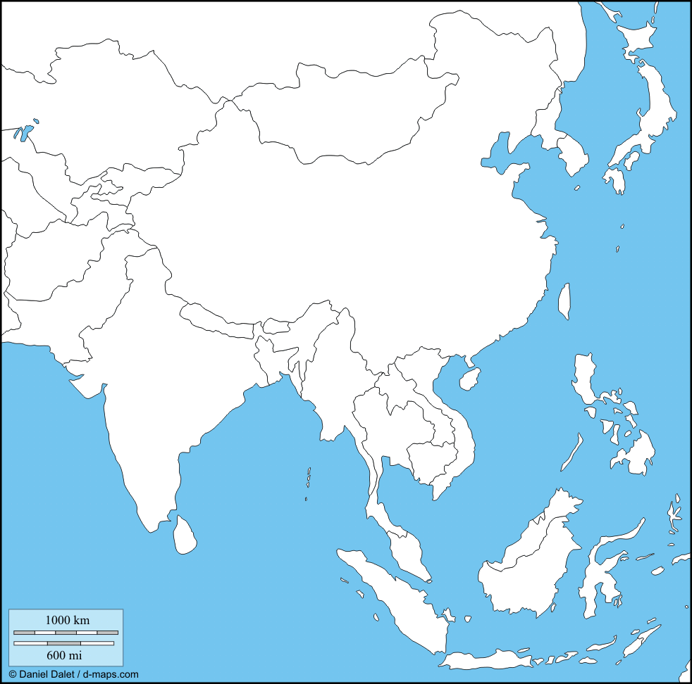
10.Na zemljovidu označi slovom X najrazvijeniju gospodarski državu Azije, članicu G-7.
11. Zaokruži INDONEZIJSKI OTOK prikazan na zemljovidu slovom A.
a) KALIMANTAN
b) SUMATRA
c) JAVA

12. Slovom S na zemljovidu označi SUNDSKI PROLAZ, smješten između SUMATRE I JAVE.
A
13. Izbaci „uljeza“.
INDOKINA KAMČATKA ARABIJA HONŠU
14. Posebnosti Azije.
Najdublja depresija................................ Najviša planina............................
Najdublje jezero................................. Najveća dubina..................................

15. Sibir ( SJEVERNA AZIJA ) je područje u kojem prevladava SNJEŽNO-ŠUMSKA KLIMA. Napiši ime VEGETACIJE karakteristične za takvu klimu.
................................................................................................

